爱犬手术择日案例
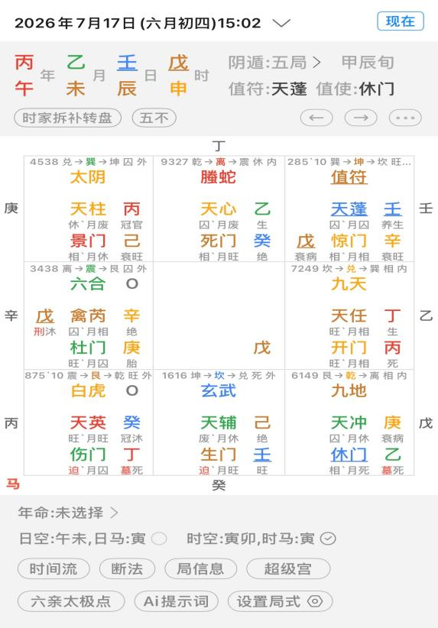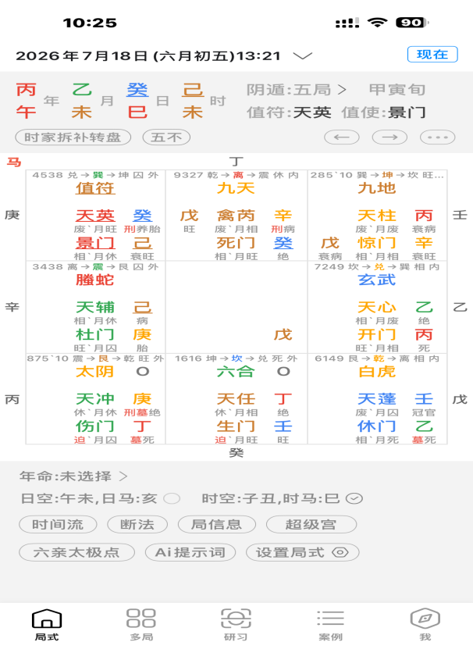
师父给我起问事局（图一） 爱犬手术择时局（图二 ）
2026年7月17日下午，我准备给爱犬塞拉次日择吉时住院手术切除瘤子，于是我把18号白天6个时辰起局看了一下，没有满意的，失望之时于15点零2分起问事局断明天手术成功，因为没找到满意时辰，所以启用了“急事从神”的择时原则，决定用值符落宫的坤宫时间（未 申时）去择时辰。这里补充一点：选择18号手术成功的底气来自以下盘面易理：“戊”代表爱犬，花钱 ，肿瘤（临六合多个），临病星天芮，临“庚”困难阻碍，临杜门闭塞……关键是击刑，爱犬很难受；“戊+辛”破财，“戊+庚”测病大凶，更换（瘤子换地盘了，从爱犬身上割掉）。看这个震宫一片雾霾，风险重重！幸好空了，还没实现。出现转机：逢孤看虚，看兑宫：一片艳阳天！吉门 吉星 吉神 吉格局 三奇汇聚……临开门手术安能不成功？再加上爱犬年命丙落巽宫旺地且由太岁加持，更有了手术成功的底气。
师父选择了神（值符）的大方向：坤宫时辰，接着我和师父对坤宫时间的未时和申时起局选择，决定用“未时”，于是我电话约了宠物医院主刀。下面分析一下选择“未时”的易理和手术结果。（见图二）
第一：先看爱犬年命“丙”（大事看年命，年命是底子，决定能否挺过手术），虽临衰地，但有太岁加持，且落宫（坤）无“死 墓 绝 空”等四害，所以能抗住手术。第二看“符使”,夯实手术决策大方向和具体流程手术过程结果。这个 “符使”都是一个人：宠物医院院长（符）兼主刀（使）。17号电话里院长坚定地说必须马上手术，可18号未时检查爱犬瘤子时，确动摇了：他摸了摸瘤子，唉声叹气地说恐怕长到肺里了，没有手术意义了…盖因值符临巽宫废地，他决策无力，准备放弃手术了。可值使景门旺相，他的技术一流，手术过程 质量是没问题的。听了院长的新建议，我坚决反对，执意为爱犬马上手术……（因为我的年命“癸”与“己”爱犬同宫天地盘关系，爱犬似我的家人一样重要，再说我对奇门局高度信任，笃定手术能成功），院长又给爱犬做了X光拍片，发现肺无问题，立刻投入手术，手术完毕，他说实际结果比开始手摸诊断好多了。第三关于瘤子数量和手术费用。离宫天芮病星锁定病灶，戊为大瘤子，“辛”为小颗粒（小瘤子），术前检查一大一小，说好收费800，可术中又发现2个小瘤子，一并切除。这样是一个大瘤子+3个小瘤子，符合离宫2“3”6 9数字，手术费是800+200=1000元，也基本符合离宫的“9”倍数。第四关于手术的成功率：值使旺相，主刀技术及手术流程过程没问题；天心（医院主刀）和开门（手术）都落兑宫皆在旺地，所以主刀 手术 过程都没问题，另外病星天芮虽克天心，但离宫“芮”在废地，“心”在旺地，手术能成功！最后手术果然成功！
本案例启示：一是当择日无合适时辰选择时，可启用古老的“急事从神”的择日时原则，先确定宫位，再确定时辰，这是师父的锦囊妙计，柳暗花明又一村，受益匪浅。第二“符使”是核心，是决定大方向及具体执行流程 过程 结果的主线。第三手术成功的四要素；除符使外，满足手术成功的四个要素：年命落宫不临“死 墓 绝 空”+天心旺+开门旺+天心克天芮。第四：门吉是关键，三奇是锦上添花。
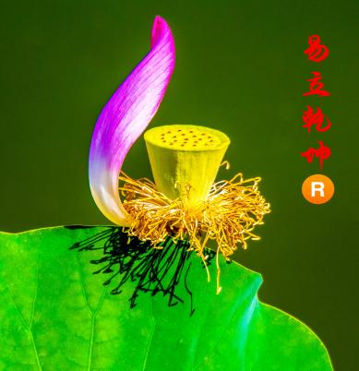
易玄局文化咨询 易立乾坤
2026 7 19

